**Dla każdego coś fajnego !**

**Dzisiaj z okazji Dnia Dziecka mam dla Was niespodzianki: obrazkową porównywankę, dziecięcą kolorowankę, z puzzli bajkowe układanki na czas, a na koniec słomkowe rozmaitości: harmonijkę, dmuchawkę, imprezowe rozwijanki, eksperyment z balonem, motylki ćwiczące paluszki i słodki lizaczkowy bukiecik. Z okazji Dnia Dziecka życzę Wam wszystkiego najlepszego i dobrej zabawy!**

**M. Wawrzecka**

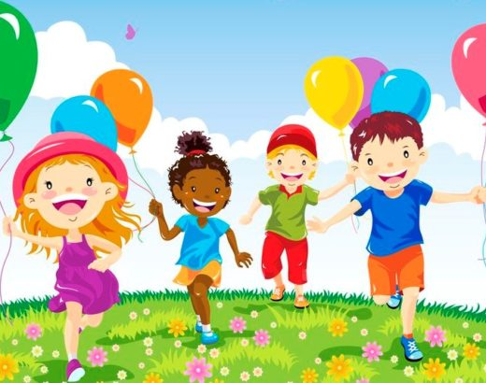

**DZIEŃ DZIECKA !!!**

**Porównaj te dwa obrazki i znajdź 6 różnic.**

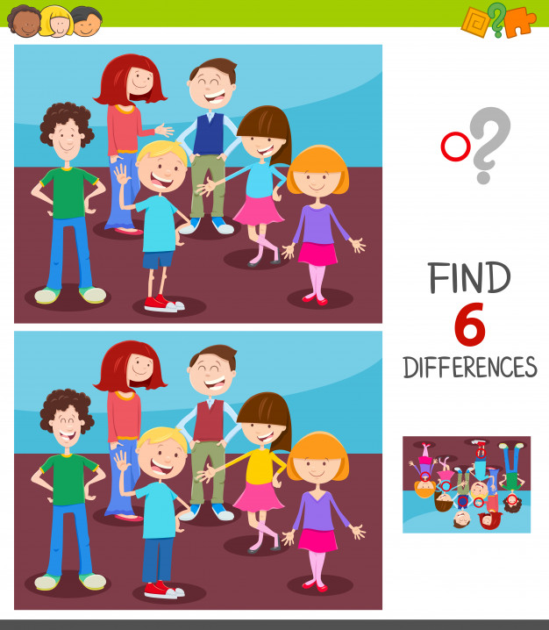

**Teraz zapraszam Was do układania bajkowych puzzli na czas. Będą tu puzzle łatwiejsze i trudniejsze. Oto link do zabawy interaktywnej – do puzzli faktory:** [**https://puzzlefactory.pl/pl/kategorie/bajki**](https://puzzlefactory.pl/pl/kategorie/bajki) **Możecie wcześniej ułożyć puzzle na Dzień Dziecka:** [**https://puzzlefactory.pl/pl/puzzle/graj/dla-dzieci/244696-dzień-dziecka**](https://puzzlefactory.pl/pl/puzzle/graj/dla-dzieci/244696-dzień-dziecka) **oraz** [**https://puzzlefactory.pl/pl/puzzle/graj/dla-dzieci/242193-dzień-dziecka**](https://puzzlefactory.pl/pl/puzzle/graj/dla-dzieci/242193-dzień-dziecka) **, a także** [**https://puzzlefactory.pl/pl/puzzle/graj/dla-dzieci/179312-dzień-dziecka**](https://puzzlefactory.pl/pl/puzzle/graj/dla-dzieci/179312-dzień-dziecka)

**Pokoloruj obrazek według wzoru.**

